**הגשה סופית**

**בפרויקט קורס**

**"אימות ובדיקות תוכנה"**

מגישים:

אלכסנדר צ'רנין 323458471

שמעון יעיש 203499025

**בדיקות יחידה למחלקות שתיקנו/כתבתנו מחדש**

**קריטריון כיסוי:**

הקריטריון הנבחר עבור כל הבדיקות הוא כיסוי בלוקים.

על ידי מעקב אחר מספר הפעמים שבלוק הקוד בוצע, ה- IDE יכול לקבוע את הכיסוי הכולל של קובץ או פונקציה מסוימים. הכלי משתמש גם במידע זה כדי להציג כיסוי שורות על ידי ניתוח הבלוקים בכל שורה וקביעת רמת הכיסוי של כל אחד. בין היתר זה הוא הכיסוי ברירת מחדל של C#.

**השינויים שעשינו במערכת:**

1. שיפור הבדיקה אם קובץ הקלט הוא תקין
2. שיפור הבדיקה אם קובץ הפלט הוא תקין
3. שיפור זרימת עבודה של המשתמש בהתאם לדרישות המקוריות
4. הוספת בדיקת תיעוד בקודים

**בדיקות:**

הערה: אחוז הכיסוי מתייחס לכלל הפרויקט.

1. בדיקת כל הפונקציונליות של המסך הראשי. המחלקה הנבדקת - MainScreenLogic

**אחוז הכיסוי:** 21.42%

**החריגות שעלולות להתעורר:** בעקבות השינוי שלנו של הוספת כפתורים/הורדת כפתורים יכול להיות שהפונקציונליות לא תעבוד כרגיל ותיווצר שגיאה בלוגיקה של זרימת הפעולות. בשביל לבדוק חריגות אלו ביצענו בדיקה כוללת לכל הפונקציונליות של המסך והכפתורים לפי הסדר של הפעלת ע"י המשתמש.

**האם מצאנו שגיאות?** **לא.**

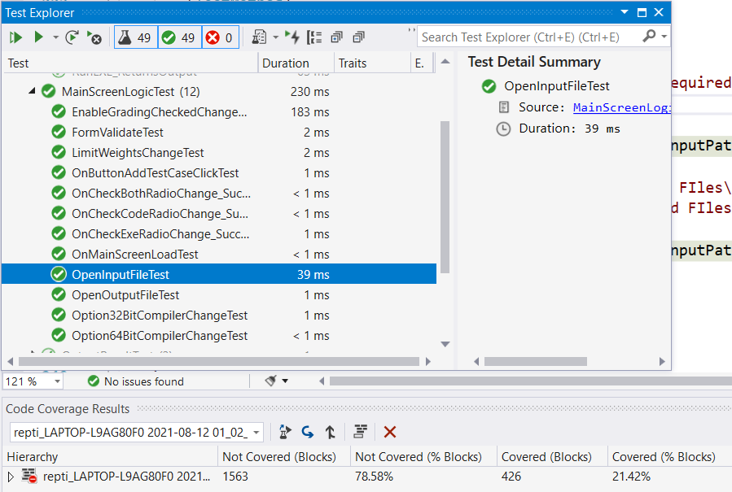

1. בדיקת המחלקה האחראית על פליטת התוצאות. המחלקה הנבדקת - Submissions

**אחוז הכיסוי:** 14.53%

**החריגות שעלולות להתעורר:** יכול להיות שהפונקציונליות של בדיקת תיעוד הקוד לא ישתלב טוב מבחינת לוגיקת המעבר כל התוצאות. לכן פשוט בדקנו את התהליך הרגיל של קבלת התוצאות בשביל לראות ששום דבר לא השתבש

**האם מצאנו שגיאות?** **לא.**

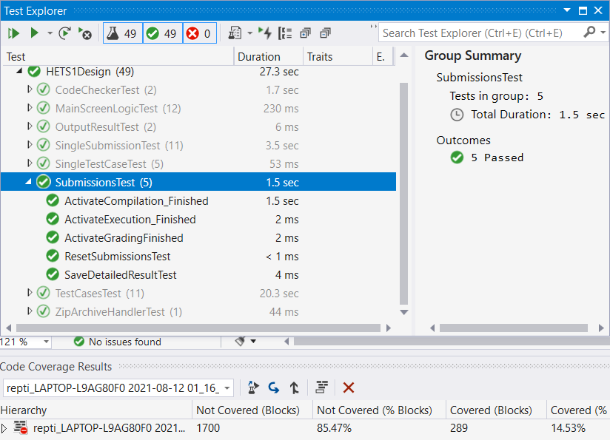

1. בדיקת המחלקה האחראית על בדיקת קבצי קלט/פלט. המחלקה הנבדקת - TestCaseTest

**אחוז הכיסוי:** 14.18%

**החריגות שעלולות להתעורר:** יכול להיות שהבדיקות הנוספות שהוספנו יפסלו בדיקות שכן תקינות, לכן פשוט נבדוק כמה קבצי קלט/פלט בשביל לבדוק את זה.

**האם מצאנו שגיאות?** **לא.**

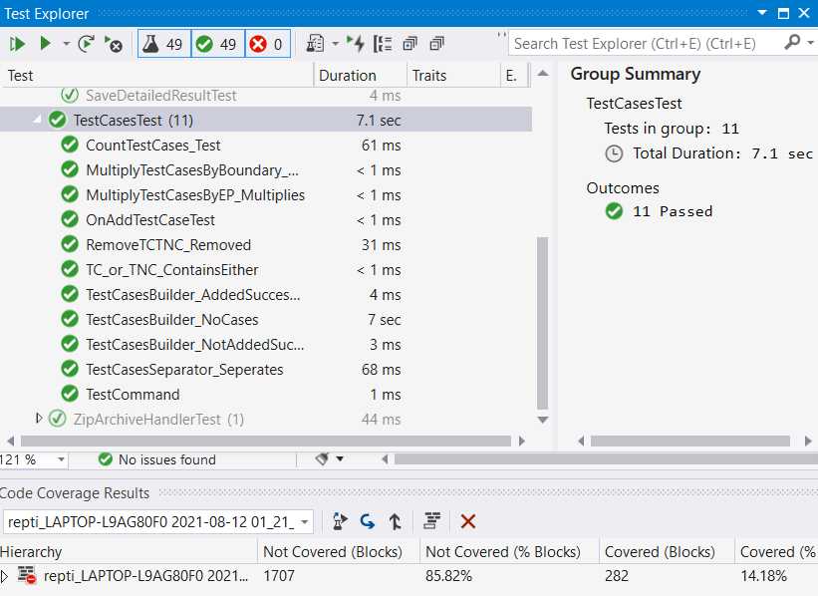

**אחוז הכיסוי של כלל המערכת עם הבדיקות יחידה הוא 82.7%:**

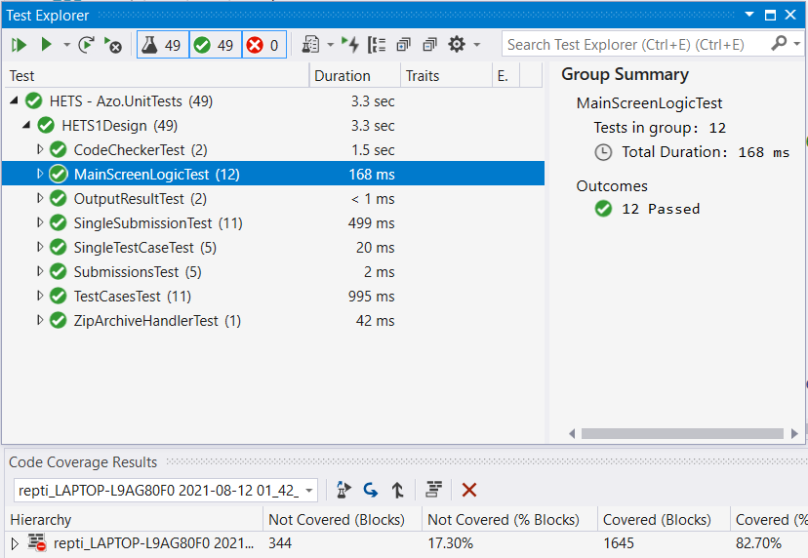

**כיצד בדקנו את המערכת המתוקנת:**

קודם כל בשביל לבדוק את המערכת לאחר התיקונים שלנו, באופן ידני עשינו בה שימושים כאילו אנחנו המשתמשים, בשביל לבדוק שהכל עובד כמו שאנחנו רוצים ושכל הפונקציונליות שהיתה מקודם נשמרה. לאחר מכן הרצנו את הבדיקות קבלה החדשים שהוספנו, בנוסף לבדיקות שכבר היו חלק מהפרויקט והוכנו ע"י המכינים של התוכנה. כך יכולנו לוודא שהפרויקט מתפקד בצורה טובה וללא תקלות.

**האם יש מקום לבדיקות נוספות?**

לדעתנו אין מקום לעוד בדיקות. בגלל כמה סיבות:

1. התוכנה עצמה היא מורכבת אך לא ברמה שקשה לבדוק אם הכל מתפקד. בגלל הפשטות של השימוש בה אפשר גם באופן ידני להריץ כמה בדיקות בשביל למצוא תקלות.
2. התיקונים שהוספנו הם מינימליים לתפקוד של ליבת התוכנה, ולא משפיעים משמעותית על תפעולה.